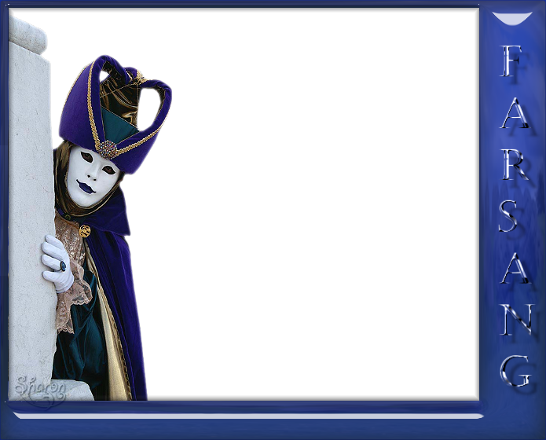
FARSANGI OPERETTGÁLA
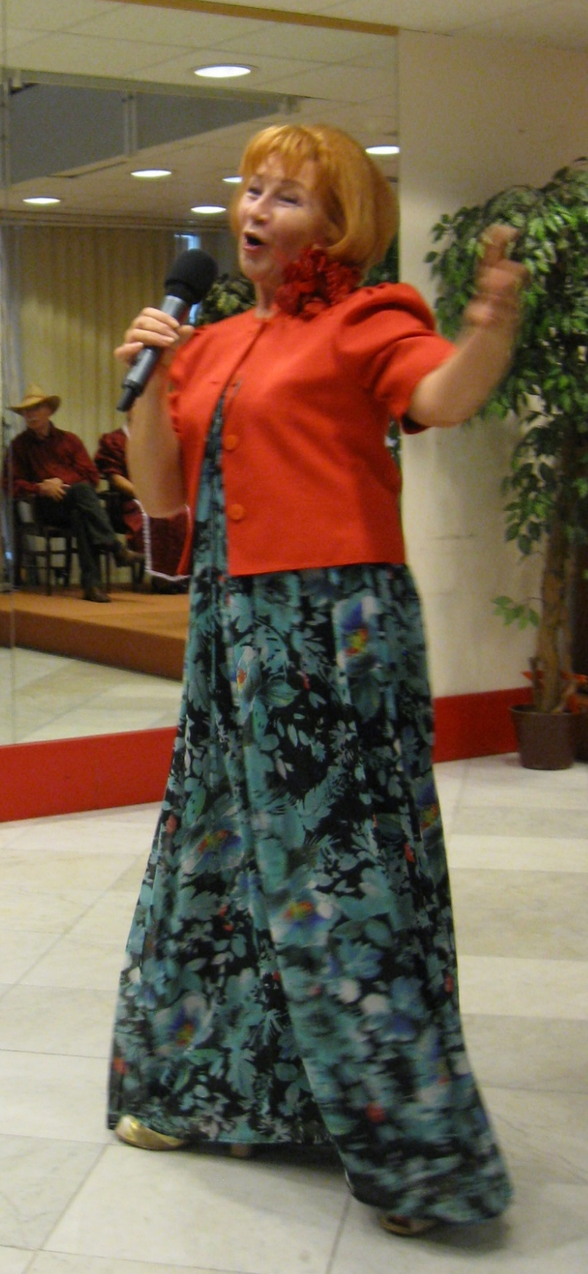
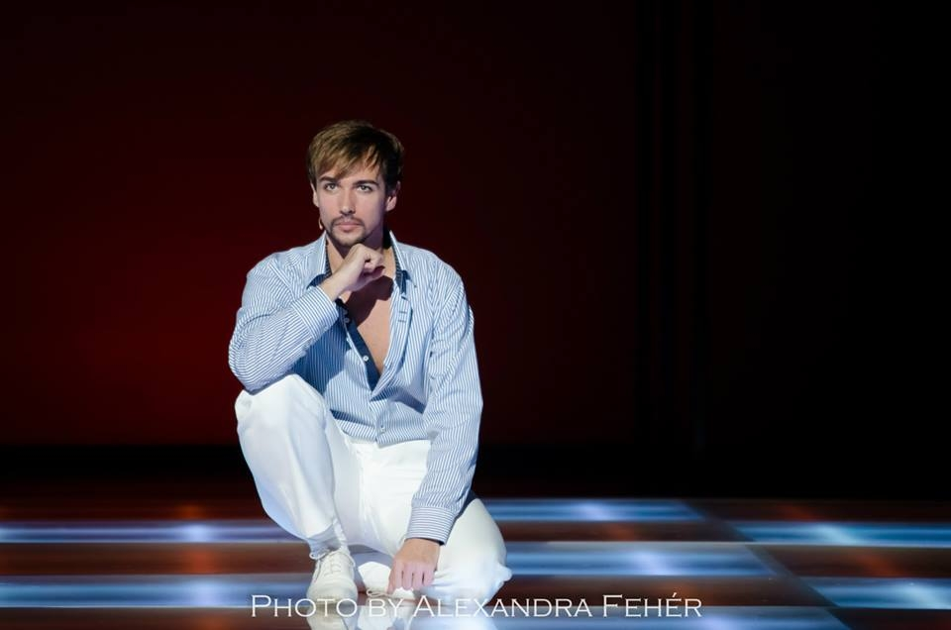
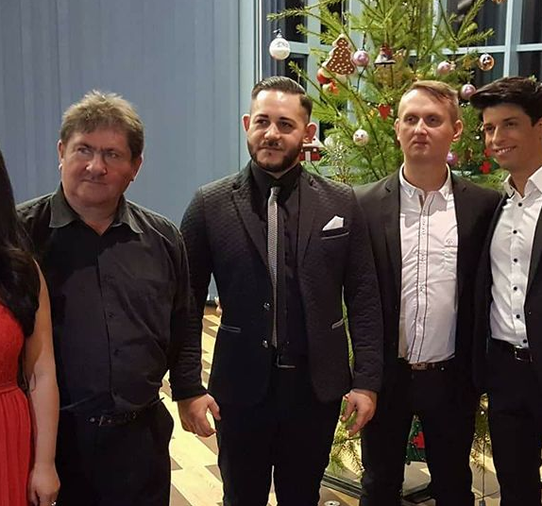
Évnyitó köszöntőt mond: Földi Csaba polgármester
Karácsond Községi Önkormányzat és az Ady Endre Művelődési Ház
mindenkit szeretettel meghív az év első rendezvényére, ahol pezsgős koccintással várjuk a kedves vendégeket!
Helyszín:
Ady Endre Művelődési Ház
Karácsond, Hősök tere 1.
Fellépnek:
Dobó Katica operetténekesnő, Vanya Róbert operetténekes
Báder Ernő hegedűművész, Gonda László zongoraművész
Pataki Ferenc dob
2019. február 17. (vasárnap) 15:00 óra

